 | Заявочный лист  для участия в соревнованиях по хоккею с шайбой среди подростковых клубов нефтяного региона РТ  на Кубок ПАО «Татнефть» сезон 2024 – 2025г.г.  Команда «Луч» г.Азнакаево

Фото игрока | ФИО игрока | Дата рождения | Амплуа | К/А
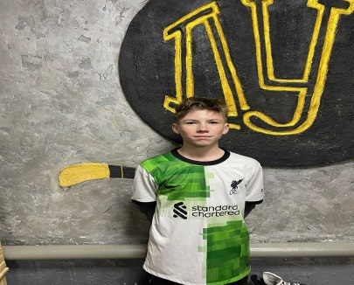 | Хасаншин  Динислам  Ильнарович | 11.06.2010 | Нападающий | К
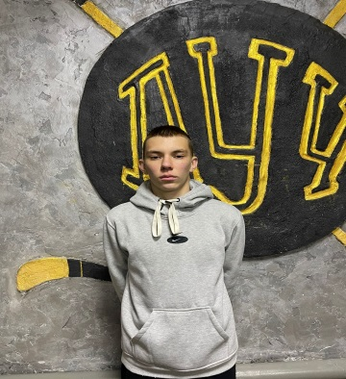 | Садыков  Ильмаз  Марселевич | 21.03.2009 | Защитник
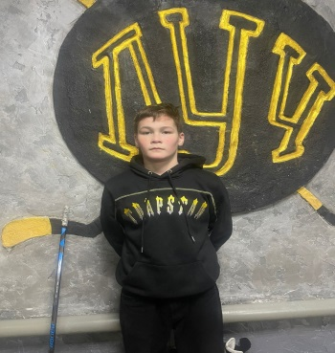 | Зиганшин Ильназ  Ильнурович | 29.03.2010 | Защитник
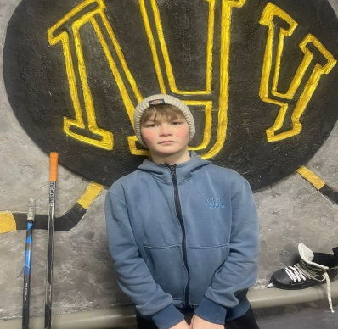 | Зиганшин Ильсаф  Ильнурович | 29.03.2010 | Нападающий
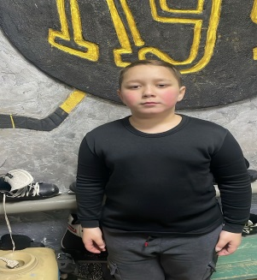 | Миниханов  Айрат  Русланович | 25.01.2013 | Защитник
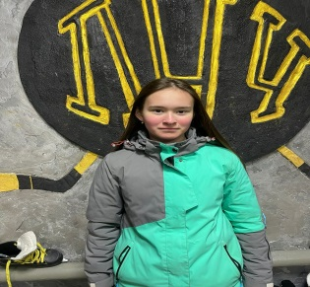 | Гарипова  Диляра  Ильдаровна | 13.08.2009 | Вратарь
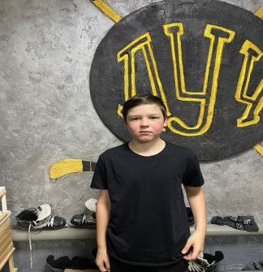 | Самигулин  Адель  Данилович | 24.04.2012 | Защитник
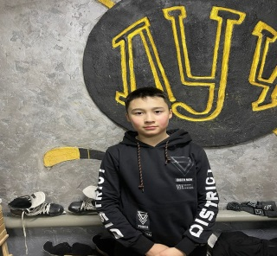 | Рашитов  Радель  Ильдарович | 17.09.2012 | Нападающий
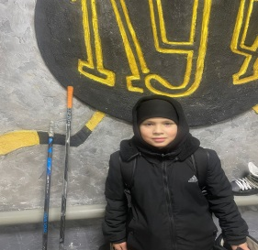 | Фаттахов  Тамерлан  Ильнурович | 14.08.2014 | Защитник
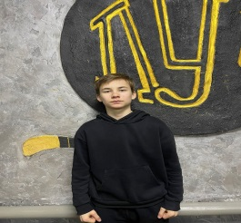 | Хайбрахманов  Фаниль  Ришатович | 12.11.2009 | Нападающий
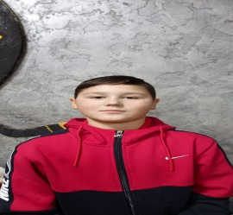 | Рахманов  Ильяр  Римович | 20.09.2012 | Нападающий
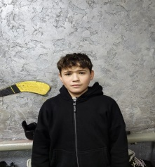 | Кадыров  Нариман  Маратович | 21.09.2011 | Защитник
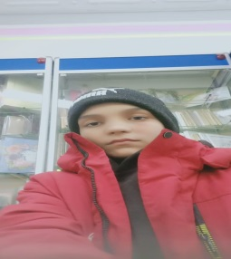 | Нарзулаев  Раиль  Рустамович | 15.07.2011 | Нападающий
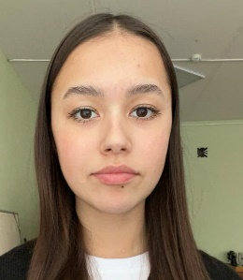 | Шамсутдинова Амина Руслановна | 19.03.2010 | Защитник

Руководящий состав команды
п/н | ФИО | Должность | Телефон
1 | Гараев Ранил Рамилевич | Тренер | 8987188806

